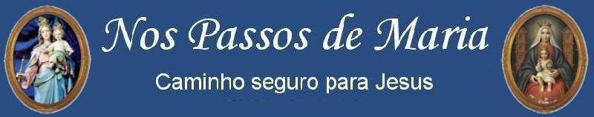

Nossa Senhora e o Matrimônio
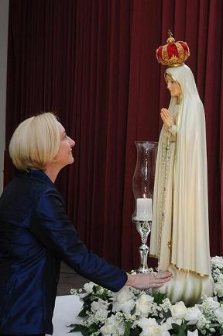

Rita de Sá Freire

"Por isso um homem deixa seu pai e sua mãe, se une à sua mulher, e eles se tornam uma só carne" (Gn 2,24).
De acordo com o catecismo da Igreja católica,
§1603 O MATRIMÔNIO NA ORDEM DA CRIAÇÃO "A íntima comunhão de vida e de amor conjugal que o Criador fundou e dotou com suas leis [... O próprio [... Deus é o autor do matrimônio. "A vocação para o Matrimônio está inscrita na própria natureza do homem e da mulher, conforme saíram da mão do Criador. O casamento não é uma instituição simplesmente humana, apesar das inúmeras variações que sofreu no curso dos séculos, nas diferentes culturas, estruturas sociais e atitudes espirituais. ..."A salvação da pessoa e da sociedade humana está estreitamente ligada ao bem-estar da comunidade conjugal e familiar."
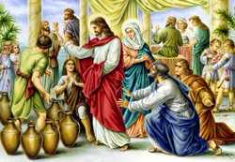
No limiar de sua vida pública, Jesus opera seu primeiro sinal, a pedido de sua Mãe, por ocasião de uma festa de casamento. A Igreja atribui grande importância à presença de Jesus nas núpcias de Caná. Vê nela a confirmação de que o casamento é uma realidade boa e o anúncio de que, daí em diante, é um sinal eficaz da presença de Cristo (Catecismo §1613).

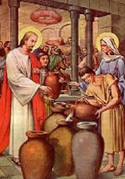
De acordo com João 2,1-11, “... achava-se ali a mãe de Jesus. Também foram convidados Jesus e os seus discípulos”. O texto narra que, no meio da festa, o vinho acabou, e Maria, em tom de súplica, comunica-lhe o fato, dizendo: “Eles já não têm vinho”. Maria, com sua terna caridade e seu amor maternal, comove-se diante do embaraço daqueles noivos que nada lhe pediram, mas a quem ela se antecipou a socorrer, implorando a Cristo um milagre. À época, acabar a bebida durante uma festa era visto como um escândalo, desonra para os noivos e, consequentemente, o fim da festa. Aqui já podemos perceber a preocupação de Maria com o bem-estar dos noivos. Por isso é que devemos pedir a sua proteção e sua intercessão junto a Jesus em nossas necessidades familiares. Na narrativa, fica claro que Maria é a primeira a ser citada no cenário das Bodas de Caná. É Ela quem impede a humilhação que os noivos passariam por causa da falta de vinho. Interessante que Maria não se dirige ao chefe de cerimônias, que era o responsável pela preparação de tudo para a festa de casamento, pois dele não há nada que esperar, já que representa a antiga aliança.

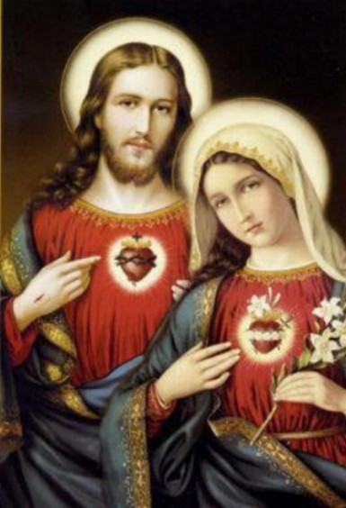
Maria aponta o caminho para solucionar o problema: Jesus, a nova aliança. Na pessoa de Jesus, Deus estabelece a nova aliança de amor com o seu povo. Por isso, Maria disse: “Fazei tudo o que ele disser” (Jo 2,5). Ressalta-se que o vinho era o elemento indispensável nas bodas, pois era o sinal da alegria, representando o amor entre os esposos. O vinho que seria partilhado e não poderia ficar escondido. O vinho novo que só Jesus pode oferecer gratuitamente.

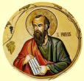
Conforme nos ensina São Paulo na sua Epístola aos Efésios (5,32), o Matrimônio é símbolo de um sacramento muito mais alto – o das núpcias de Cristo com a Igreja: “Este mistério é grande, quero dizer em relação a Cristo e à Igreja”. Por essa razão é que Jesus começou os seus sinais em uma festa de casamento, em um momento íntimo de família. A família é a igreja doméstica, o território sagrado de Deus, o local onde deve fluir a graça divina para trazer sustentação à Igreja e à sociedade. Com o milagre de Caná, Jesus quis demonstrar que a transformação da água em vinho, o primeiro de seus milagres públicos, ocorreu por causa das súplicas de sua Mãe, a Virgem Maria. Por isso, recorramos a Maria em todas as nossas necessidades, Ela que é a onipotência suplicante, cuja função é nos levar a Jesus e engrandecê-Lo. Maria, a Filha predileta do Pai, a Mãe de Jesus e a Esposa do Espírito Santo!

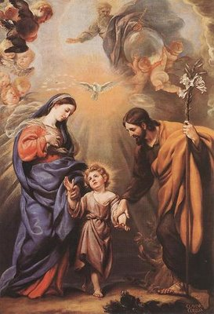
Rita de Sá Freire

Publicado na Academia Marial de Aparecida.
Disponível em:
http://www.a12.com/santuario/academia/artigos.asp?art=46&lang=pt

